Реконструкция энергии нейтронов на прототипе высокогранулярного времяпролетного нейтронного детектора в эксперименте BM@N в сеансе Xe+CsI@3.8 АГэВ

Зубанков А.А.^{1,2}

Инженер¹, аспирант²
¹Институт ядерных исследований РАН, Отдел экспериментальной физики, Москва, Россия
²Национальный исследовательский ядерный университет «МИФИ», Институт ядерной физики и технологий, Москва, Россия
E–mail: zubankov@inr.ru
Высокогранулярный времяпролетный нейтронный детектор HGND (High Granular Neutron Detector) [1] разрабатывается для измерения азимутальных потоков нейтронов, образующихся в ядерно-ядерных столкновениях эксперимента BM@N (Baryonic Matter at Nuclotron) [2]. BM@N является первым действующим экспериментом ускорительного комплекса NICA на выведенном пучке Нуклотрона ОИЯИ. Исследовательская программа BM@N направлена на исследование КХД-диаграммы при больших барионных плотностях, в частности, на изучение образования (мульти) странных гиперонов и поиск гиперядер в ядро-ядерных столкновениях при энергиях ионов пучка до 4.5 АГэВ, изучение азимутальной асимметрии выходов заряженных частиц в столкновениях тяжелых ядер.
Прототип HGND впервые использовался в тяжелоионном сеансе Xe+CsI@3.8 АГэВ эксперимента BM@N. Этот нейтронный детектор позволяет идентифицировать и измерять энергию нейтронов, образующихся в столкновениях тяжелых ионов при энергиях до 4 АГэВ. В физическом сеансе эксперимента детектор использовался в двух основных положениях. В положении 0° к пучку прототип тестировался и калибровался на нейтронах с известной энергией – энергией пучка нейтронов-спектаторов. В положении 27° к пучку детектор использовался для измерения спектра нейтронов в области средних быстрот.
Прототип HGND состоит из 15 слоев пластиковых сцинтилляционных детекторов с поглотительными пластинами между ними. Первый слой без поглотителя используется как вето для идентификации заряженных частиц. В первых 5 слоях после вето-слоя в качестве поглотителя используются свинцовые пластины толщиной 8 мм, которые позволяют различить гамма-кванты от нейтронов благодаря их общей длине 7.5 X₀. В последующих 9 слоях используется медный поглотитель толщиной 30 мм. Общая длина детектора составляет около 2.5 λ_{int}. Каждый слой состоит из 9 сцинтилляционных ячеек 4×4×2.5 см³, свет с каждой считывается отдельным SiPM. Время и амплитуда считываются модулями время-цифрового преобразователя TQDC.
В работе представлены результаты исследования временного разрешения прототипа HGND и оценка фона гамма-квантов. Среднее временное разрешение ячеек 6-11 слоев, которые в основном участвуют в детектировании нейтронов, составляет 134±29 пс. Доля событий с гамма-квантами в положении 27° составила 0.17%, что сопоставимо с результатами моделирования.
Проведена реконструкция энергетического спектра нейтронов в положении 0° к пучку по времени пролета частицы (Рис. 1). Отобранные события соответствуют центральным и полу-центральным столкновениям одного иона ксенона с мишенью, а в прототипе HGND реконструируется энергия по самому быстрому срабатыванию с учетом порога в 0.5 MIP и отбора заряженных частиц и гамма-квантов. Пики гистограмм соответствуют нейтронам с энергией 3.8 и 3.0 ГэВ для сеансов с энергией ионов пучка 3.8 и 3 АГэВ соответственно.
В работе также представлено влияние наличия мишени на число зарегистрированных нейтронов. Как и ожидалось, число нейтронов из реакции не от мишени существенно меньше, чем с мишенью – в 5.45 раз в положении 0° при нормировке на поток падающих ионов.

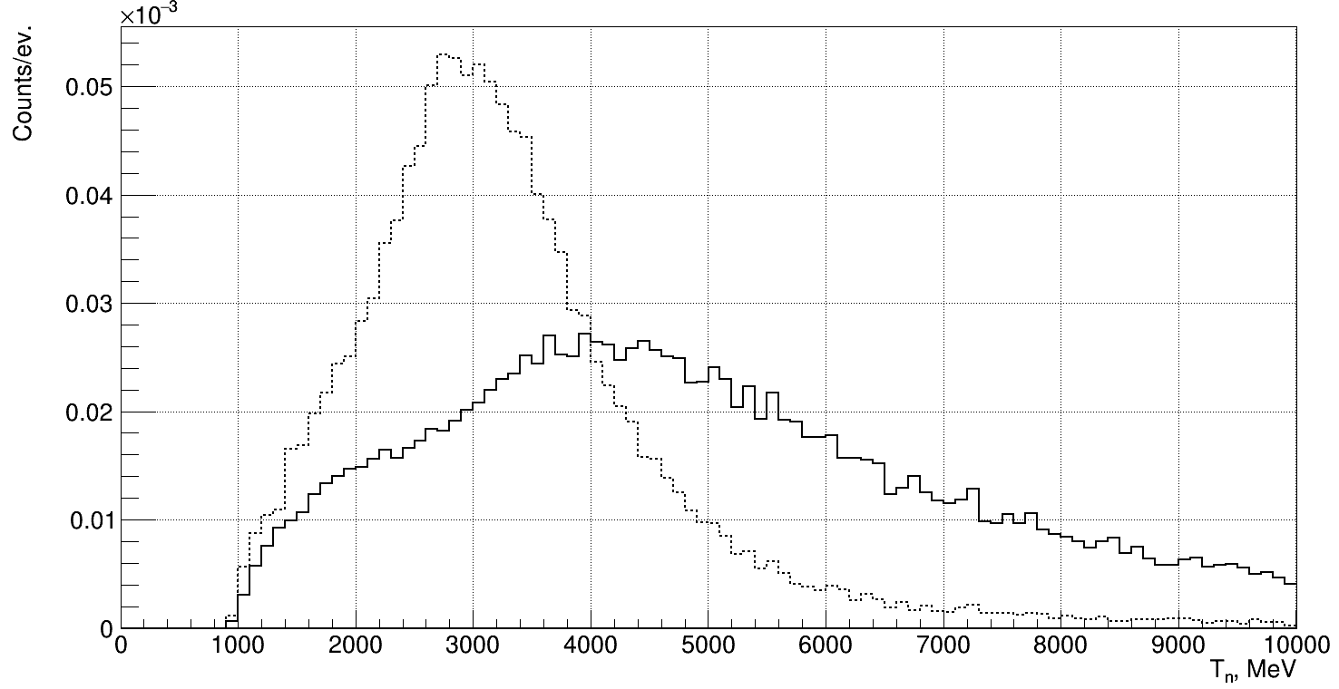
Рис. 1. Реконструированный по времени пролета энергетический спектр нейтронов для сеансов с энергией 3 АГэВ (пунктирная линия) и 3.8 АГэВ (сплошная линия) в положении прототипа HGND под 0° к пучку.

Литература
- Guber, F. et al. Development of High Granular Neutron Time-of-Flight Detector for the BM@N experiment // arXiv:2309.09610.
- Kapishin, M. Studies of baryonic matter in the BM@N and MPD experiments at Nuclotron/NICA // PoS(CORFU2018)188 (2019).

